Безопасность детей в летний период

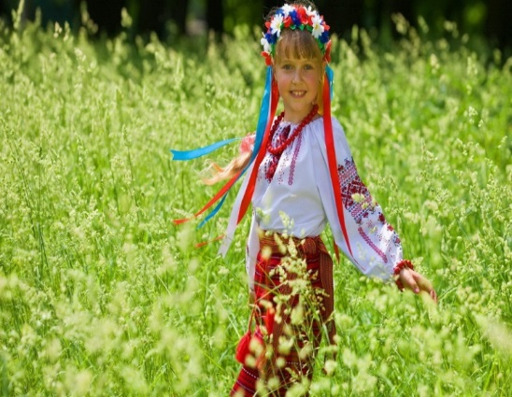
Лето – это самое долгожданное и любимое время года. Детям нравится резвиться на зеленой мягкой травке, греться под теплыми солнечными лучами.
Именно летом увеличивается количество травм и отравлений, ухудшается здоровье. Такая ситуация приходится на самый разгар жары. Особенно беззащитны маленькие дети 1-3 лет. В этот период малыши очень шустрые и любопытные: хотят все взять в руки, погрызть, потрогать или за секунду залезть в опасное место. Особенно привлекательны водоемы, ямы, кусты и заросли, ягоды, костры, высокие лестницы и др. Во время прогулки родители всегда должны быть начеку и не оставлять кроху без внимания
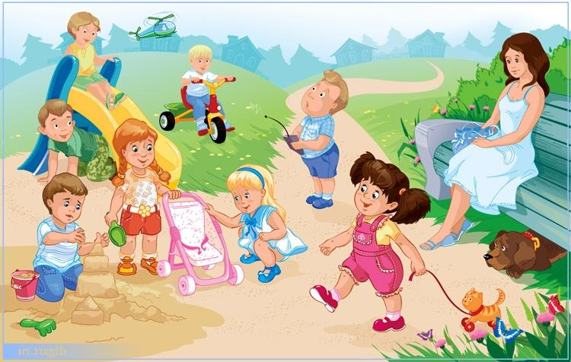
При прогулке с ребенком на открытой местности рекомендуется придерживаться следующих правил:
- надевайте на голову крохи панамку или тонкую легкую шапочку;
- одевайте ребенка только в легкую «дышащую» и свободную одежду из натуральных тканей;
- на открытые участки кожи малыша наносите тонким слоем детский защитный крем каждый час и сразу после купания.
- не оставляйте ребенка на солнце более чем на 30 минут;
- периодически чередуйте пребывание на солнце и в тени. Организм малыша должен успевать охлаждаться;
- не оставляйте ребенка без внимания рядом с открытым огнем. Одно неосторожное движение и он может получить серьезный ожог. Но если ребенок все-таки получил ожог, это место нужно охладить и наложить свободную стерильную повязку. Ни в коем случае не вскрывайте образовавшиеся волдыри и не затягивайте рану. Всегда держите в аптечке средство от ожогов. Постарайтесь как можно быстрее обратиться к врачу.
Носите с собой много воды и давайте ребенку много пить. Избегайте сладкой воды, она вызывает еще большую жажду.
Следите за ребенком, чтобы он не перегревался и не обгорел, при первых признаках покраснения кожи уведите в тень. Если вы защищаете глаза ребенку солнцезащитными очками, то применяйте качественные модели со стеклом, дешевые подделки из пластика могут нанести большой вред.
С наступлением тепла на улице появляется большое количество насекомых. Некоторые из них безвредны (бабочки, муравьи, божьи коровки, кузнечики и др.), а другие представляют угрозу для ребенка (клещи и комары, мошки, клопы и др.)
У многих людей есть свои сады и огороды, где летом созревает множество различных ягод и плодов. Тут возникает соблазн угостить ребенка немытыми ягодами прямо с куста или напоить парным молоком. Для более «взрослых» деток такое молоко не представляет опасности, а у малышей может вызвать кишечные расстройства или инфекционное заболевание.
Также не забывайте, дети, гуляющие вдали от вас или самостоятельно, подвержены риску потеряться или быть украденными. Объясните технику безопасности, когда они одни — правила поведения с незнакомцами.

Безопасность детей в летний период.
Избегаем пищевых отравлений

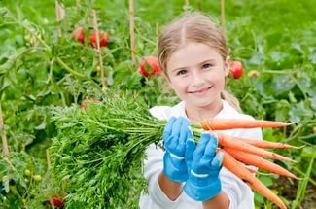
Чтобы Ваш малыш не получил пищевое отравление летом старайтесь придерживаться следующих правил:
- нельзя поить кроху сырой водой, даже очищенной через фильтр. Перед употреблением ее лучше прокипятить.
- всегда тщательно мойте ягоды, овощи и фрукты из огорода;
- мойте руки перед каждым приемом пищи, особенно после улицы.
Приучите ребенка мыть руки перед каждым приемом пищи или хотя бы тщательно вытирать их влажными салфетками. Не употребляйте на жаре скоропортящиеся продукты, особенно мясо, которое может превратиться в яд уже после 20 минут нахождения на солнце.
Безопасность поведения на воде

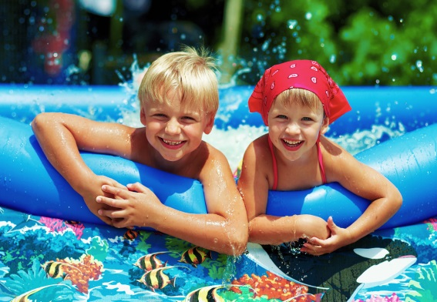
Главное условие безопасности – купаться в сопровождении кого-то из взрослых. Необходимо объяснить ребенку, почему не следует купаться в незнакомом месте, особенно там, где нет других отдыхающих. Дно водоема может таить немало опасностей: затопленная коряга, острые осколки, холодные ключи и глубокие ямы.
Прежде чем заходить в воду, нужно понаблюдать, как она выглядит. Если цвет и запах воды не такие, как обычно, лучше воздержаться от купания.

Безопасное поведение в лесу

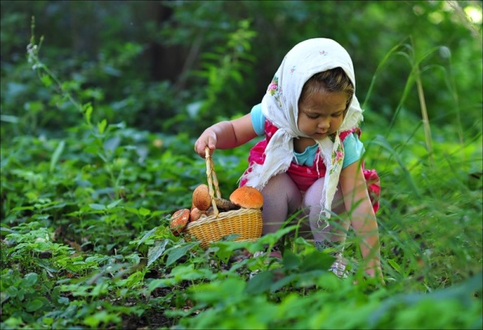
Прогулка в лес – это очень хороший отдых, который
укрепляет здоровье, знакомит ребенка с родной природой. Но есть некоторые правила, с которыми взрослые должны обязательно ознакомить ребенка, так как лес может таить в себе опасность.
Расскажите ребенку о ядовитых грибах и растениях, которые растут в лесу, на полях и лугах. Объясните, что надо быть осторожными и отучиться от вредной привычки пробовать все подряд (ягоды травинки). Для закрепления знаний полезно использовать настольные игры-классификации, соответствующий наглядный материал, а в летний сезон во время прогулки в лес показать ядовитые растения и грибы «в живую». Необходимо развивать у детей потребность в общении с родителями, умение побороть застенчивость во время обращения к взрослым при появлении симптомов отравления.
Напоминайте ребенку, что ему ни в коем случае нельзя ходить по лесу одному, нужно держаться всегда рядом с родителями. Но что делать, если он чем-то увлекся и не заметил, как заблудился? Объясните ребенку, что не нужно поддаваться панике и бежать, куда глаза глядят. Как только потерял родителей, следует кричать громче, чтобы можно было найти друг друга по голосу, и оставаться на месте. Малыш должен твердо знать, что его обязательно будут искать.
Опасная высота
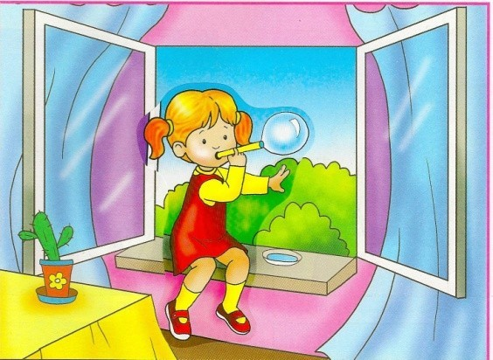
Следует помнить, что именно на взрослых природой возложена миссия защиты своего ребенка. Нужно прививать детям навыки поведения в ситуациях, чреватых получением травм. Особую опасность представляют открытые окна и балконы. Малыши не должны оставаться одни в комнате с открытым окном, балконом, выходить без взрослого на балкон, играть там, в подвижные игры, прыгать. Есть определенная категория детей, которые боятся высоты, но есть дети, у которых инстинкт самосохранения как бы притуплен, и они способны на некоторые необдуманные поступки. Для ребенка постарше должно быть абсолютным законом, что выглядывая в окно или с балкона. Нельзя подставлять под ноги стул или иное приспособление. Очень важно, чтобы ребенок осознавал возможные последствия своего поведения и в этом ему можете помочь вы, родители.

Открытые окна
Несмотря на то, что тема безопасности окон не раз поднималась в прессе, на телевидении, на интернет-площадках и в разговорах многие родители считают, что с их ребенком такого просто не может случиться. Твердая уверенность, что для защиты ребенка достаточно строгого запрета, принесла немало горя. Однако именно запреты продолжают быть одним из самых распространенных способов «защиты» малыша. А между тем, в городские больницы каждое лето доставляются десятки детей, упавших из окна, чей возраст варьируется от полутора до десяти лет. То есть, большая часть пострадавших детей понимает опасность, которая им грозит, но все равно нарушают родительские запреты.
Поскольку на сознательность ребенка рассчитывать не стоит, родителям необходимо предпринять дополнительные шаги для детской безопасности.
1. Не доверяйте антимоскитным сеткам.
2.Если есть возможность выбора, ставьте окна, створки которых открываются в наклонное положение (вертикальное или "зимнее" проветривание).
3. Не пользуйтесь защитными средствами для окон, которые можете открыть с легкостью.
4. Снимите с окон обычные ручки и замените их на ручки со встроенным замком.

Безопасность при общении с животными

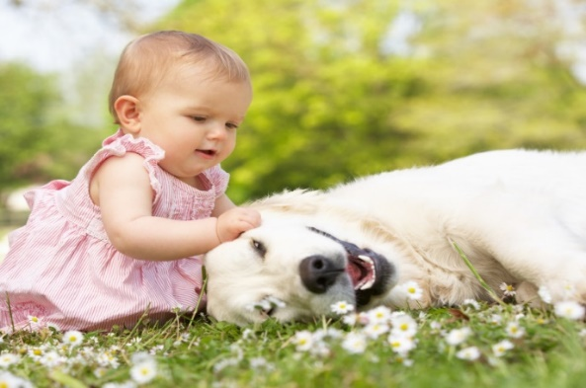
Детям нужно прививать не только любовь к животным, но и уважение к их способу жизни.
Необходимо объяснить детям, что можно делать и чего нельзя допускать при контактах с животными. Например, можно кормить бездомных собак и кошек, но нельзя их трогать и брать на руки. Нельзя подходить к незнакомым собакам, беспокоить их во время сна, еды, ухода за щенками, отбирать то, во что играют собаки. Напоминайте детям, что и от кошек, и от собак передаются людям болезни – лишаи, чесотка, бешенство. После того, как погладил животное, обязательно нужно вымыть руки с мылом.
Если укусила собака или кошка, сразу же нужно сказать об этом родителям, чтобы они немедленно отвели к врачу.
Также, детям необходимо дать знания о насекомых, и напоминать им о том, что даже полезные насекомые (пчелы, муравьи) могут причинить вред.

